

موضوع:

نمونه سوال مدار الکتریکی

1. مقدار VAB را محاسبه نمایید .

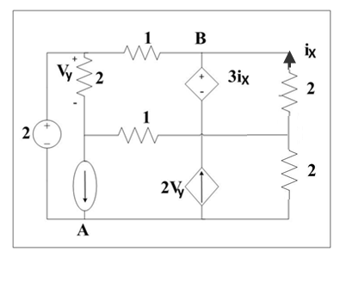

1. مدار معادل تونن مدار زیر را محاسبه نمایید .

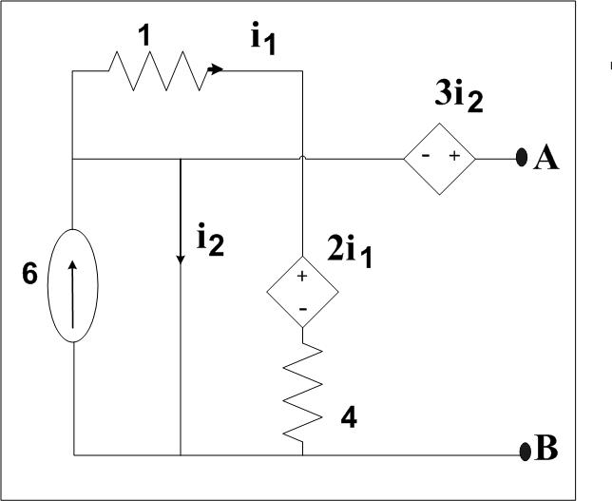

1. مقدار ولتاژ V0 را بدست آورید .

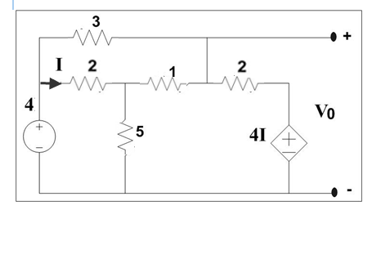

1. مقدار a چقدر باشد تا ولتاژ 2 اهمی برابر با 2 ولت شود .

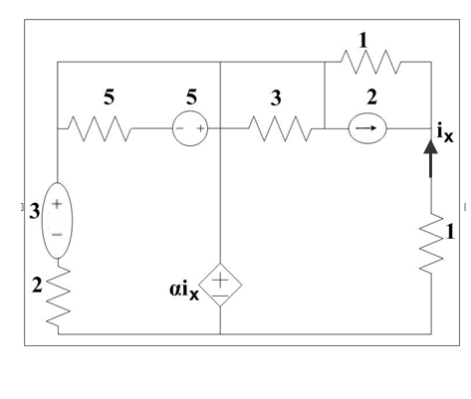

1. توان مصرفی مقاومت R را محاسبه نمایید .

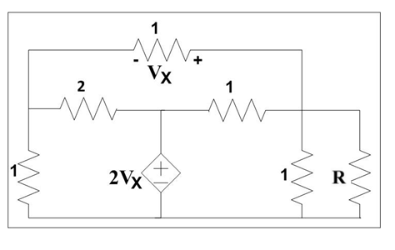

1. در مدار زیر جریان عبوری از سلف را برای تمام زمان ها محاسبه نمایید .

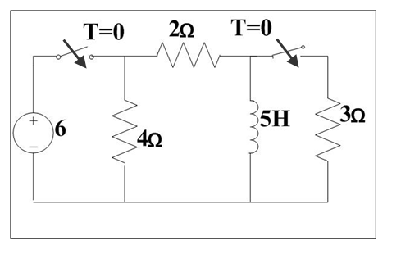

1. در مدار شکل زیر کلید در t=0 باز می شود .

الف ) u(t) برای t>0 را حساب کنید .

ب) $u\left(t\right)=60+30\left(1-75t\right)e^{-750t}$ را حساب نمایید .

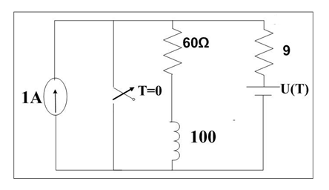

1. در مدار شکل مقابل شرایط اولیه صفر هستند.

مقادیر $i(0^{+})$ و $i(∞)$ را بدست آورید .

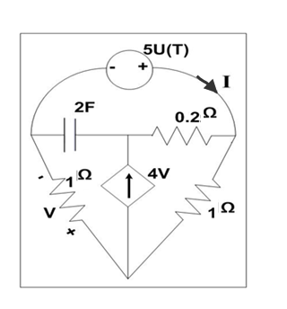

9 – در مدار مقابل در t<0 در حالت دائمی است .

الف ) $\frac{di}{dt}$ به ازای $t=0^{+}$ و $v(0^{+})$ را بدست آورید ؟

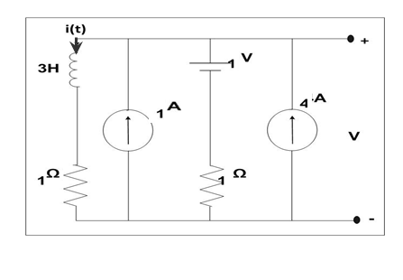

10– در شکل مقابل iL(0) $=1^{n}$ و uL(0) $=2^{v}$ و $\frac{dv2}{dt}$ را بدست آورید ؟

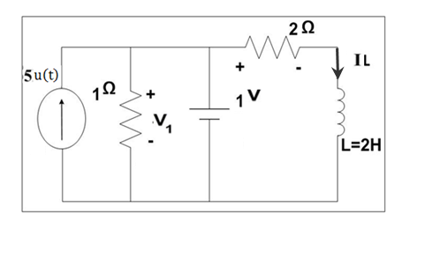

11 – در مدار شکل مقابل کلید در t=0 باز میشود، vL $(0^{+})$ و $\frac{dv(0^{+})}{dt}$ چقدر است ؟

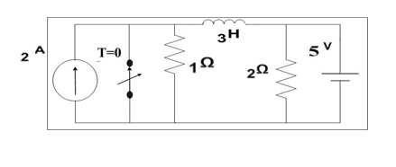

12 – بیشترین توانی که RL می تواند مصرف کند چقدر است ؟

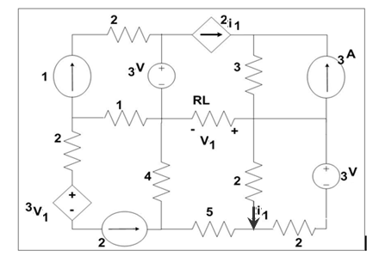

13 – مقدار ولتاژ V1 را محاسبه نمایید .

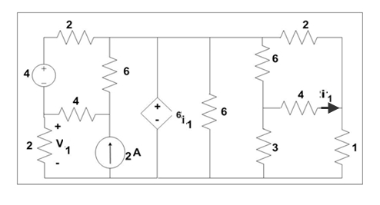

14- معادل تونن a,b را بدست آورید .

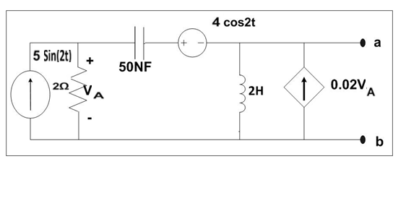

15- ولتاژ v را محاسبه نمایید .

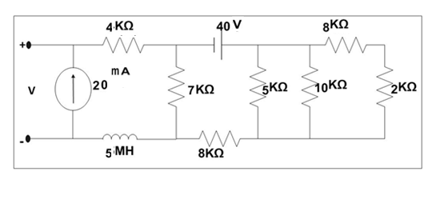

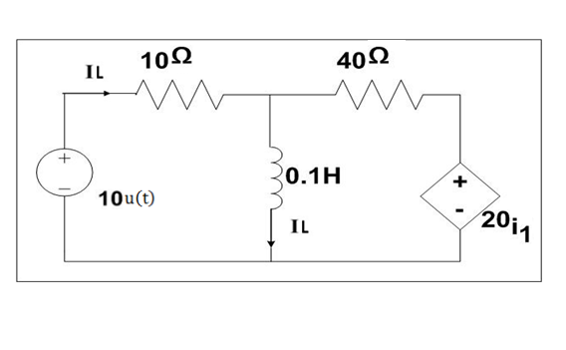16- $i_{1}$ و $i_{l}$ را محاسبه نمایید .

17- VX را محاسبه نمایید .

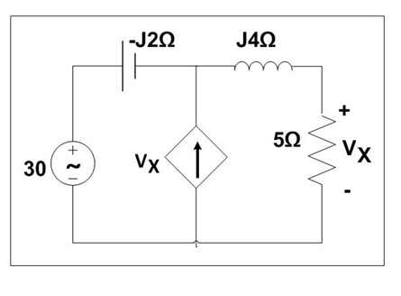

18- توان تمام المانها را محاسبه کنید .

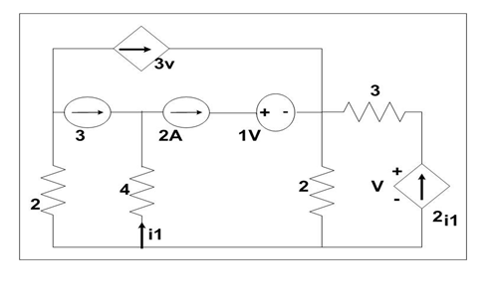

19- مقدار ولتاژ V را محاسبه نمایید .

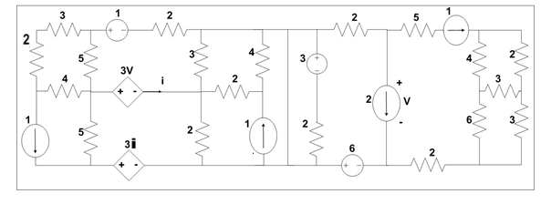

20- ثابت زمانی مدار زیر را محاسبه نمایید .

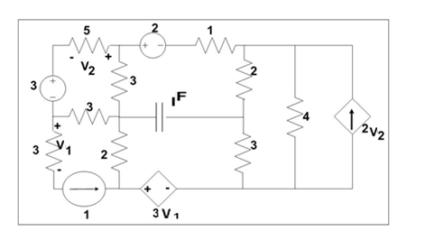

21- مدار معادل تونن مدار زیر را بدست آورید .

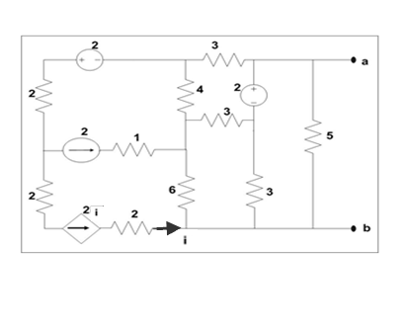

22- بیشترین توان مصرفی R را محاسبه نمایید .

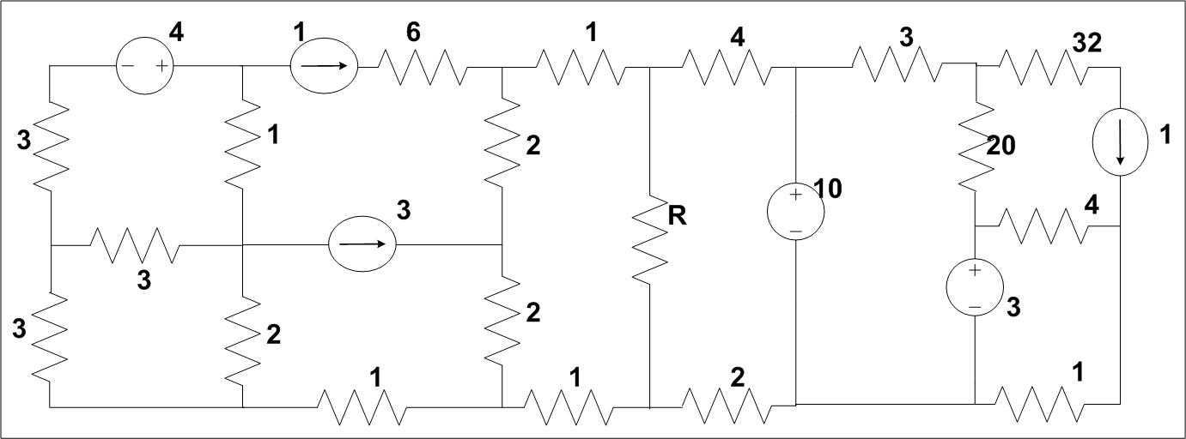

23- مقدار منبع جریان چه مقدار باشد تا توان مصرفی مقاومت 2 اهمی برابر با 19.36 وات باشد .

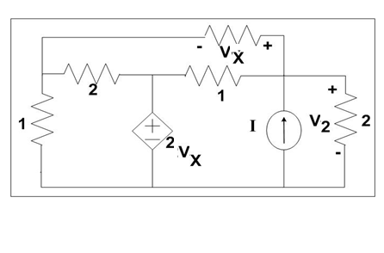

24- مقدار ولتاژ VAB را بدست آورید .

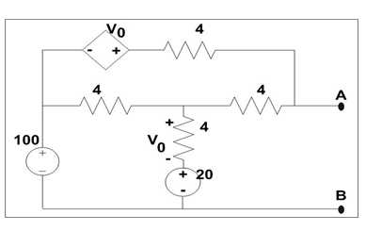

25- مقدار جریان I را محاسبه نمائید .

